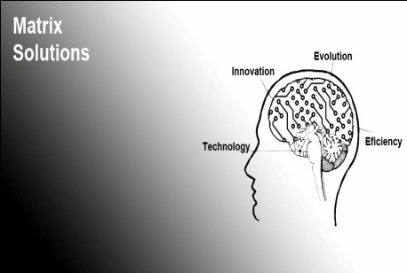
Ciclo # 1

Etapa: Construcción

Informe Final de Proyecto

Identificación del documento MS-IFP

Versión 1.0

Sistema de Administración de Transportes
(S.A.T)

Matrix Solutions

Integrantes
Alejandro Juárez Posada
Sebastián Lapcevic Murillo
Jonathan Jara Morales
Roberto Barrett Royes
Fabián Vega Ramírez

Fecha
09.04.2012

Introducción
El propósito de este documento es crear un resumen del cómo está constituida la Capa de presentación y la Capa de lógica de negocios de nuestro sitio web S.A.T.
Anteriormente se realizaron otras 3 etapas, en las cuales se realizaron 3 documentos que fueron utilizados para la creación de nuestro proyecto, los cuales son: ERS, IAS y IDS.
Este documento va dirigido hacia la empresa Remolques y Transportes Pacífico.
La idea de este documento es crear una visión generalizado de cómo funciona y como está estructurada la aplicación. Se podrán ver las descripciones de cada funcionalidad y cada tabla y campo de la base de datos, así como el modelo entidad-relación.

Procedimiento
Se utilizó la estrategia de casos de pruebas en el prototipo para encontrar errores e inconsistencias.

Resultados Obtenidos
Se obtuvieron los casos de uso para todas las páginas de la aplicación.
Se obtuvo una base de datos para almacenar los datos según los requerimientos.
Se obtuvo una aplicación funcional y exacta según el diseño original.
Se obtuvo la documentación para el usuario.

Capa de presentación
Esta diseñada especialmente con colores brillantes para que no produzca alguna molestia en la vista. Además su accesabilidad es muy sencilla para cualquier tipo de usuario.

Especificación de diseño
A continuación se encuentra el diagrama de navegabilidad del sitio y el resumen del contenido del sitio.

Diagrama de navegabilidad del sitio
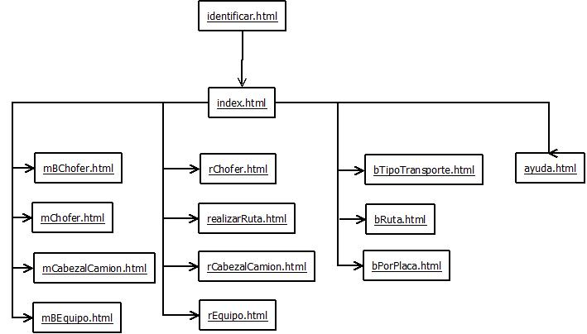

Resumen del contenido del sitio
Página | Descripción del contenido
rChofer.html | Esta página contiene en la parte superior, al igual que todas las demás, un menú desplegable con las diferentes funciones del sitio, además de un botón en la esquina superior derecha con la ayuda. Titulo centrado en la parte superior, luego se desarrolla un formulario dentro de una tabla de dos columnas con los apartados alineados a la izquierda y arriba y sus respectivos campos para introducir datos en la segunda columna igualmente alineados. Los apartados respectivos son nombre completo, numero de cedula , teléfonos, fecha de vencimiento de la licencia y comentarios. Todos los anteriores con el formato especificado en la ERS. Además de los botones de “Registrar” y “Limpiar”.
mBChofer.html | Esta página contiene en la parte superior, al igual que todas las demás, un menú desplegable con las diferentes funciones del sitio, además de un botón en la esquina superior derecha con la ayuda. Titulo centrado en la parte superior, seguido por una breve instrucción de que se debe ingresar en el campo de criterio de búsqueda, seguida por el campo con el formato especificado en la ERS. Además del botón de búsqueda. Al realizar la búsqueda debe de aparecer una tabla en donde las cabeceras de columna son cada uno de los datos del chofer más una columna que aparece al final de cada registro un botón que diga “Modificar” y que envía al usuario a la pagina de modificar chofer.
mChofer.html | Esta página contiene en la parte superior, al igual que todas las demás, un menú desplegable con las diferentes funciones del sitio, además de un botón en la esquina superior derecha con la ayuda. Titulo centrado en la parte superior, luego se desarrolla un formulario dentro de una tabla de dos columnas con los apartados alineados a la izquierda y arriba y sus respectivos campos con los datos ya agregados del chofer, listos para ser modificados, exceptuando el campo de la cedula que debe ser de solo lectura. Todos los anteriores con el formato especificado en la ERS. Además de los botones de “Modificar” y “Limpiar”.
Identificar.html | Es una tabla centrada dentro una división, la cual tiene un titulo en la parte superior alineado a la izquierda, además de un formulario del cual solicita el nombre de usuario y su respectiva contraseña con los formatos especificado en el ERS. Ademas de los botos centrados de “Iniciar sesion” y “Limpiar”. Agregando al lado derecho, el logo de la empresa centrado.
ayuda.html | Esta página tendrá en la parte superior menú con las opciones correspondientes a las diferentes funcionalidades del sistema y luego un titulo el cual dice: Ayuda, debajo se mostrara una lista enumerada de todas las preguntas frecuentes, y cada pregunta frecuente redirigirá a su respectiva respuesta. También tendrá la opción de enviar un correo electrónico a la empresa desarrolladora en el caso que la pregunta no se encuentre dentro de la lista. Los elementos de esta lista corresponden a un enlace interno. Luego se mostrara cada pregunta como subtitulo y su respuesta como un párrafo. El subtitulo estará identado hacia la izquierda, y el párrafo estará justificado.
realizaRuta.html | Esta página tendrá en la parte superior menú con las opciones correspondientes a las diferentes funcionalidades del sistema y luego un titulo el cual dice: Realizar Ruta, debajo mostrara un formulario con los siguientes valores en el respectivo orden: lugar de salida, lugar de llegada, hora de salida, hora de llegada, kilometro ida, kilometro llegada, cada una de estas con su respectiva caja de texto; fecha salida, fecha de llegada, estas con su Popup Calender; Precio por zona, con su respectiva caja de texto, chofer, tipo de transporte, con su respectivo menú de selección y por ultimo descripción de la ruta con su respectiva área de texto. Todas estas opciones del formulario estarán identado a la derecha. Además la pagina poseerá dos botones debajo del formulario que se encontraran identados en el centro, y poseerán las características de registrar y de limpiar el formulario.
bRuta.html | Esta página tendrá en la parte superior menú con las opciones correspondientes a las diferentes funcionalidades del sistema y luego un titulo el cual dice: Búsqueda de Ruta, debajo de este se mostrar un formulario con la placa el cual mostrara primeramente una caja de selección el cual corresponderá al código del transporte, luego mostrar una caja de texto donde el usuario ingresara la información respectiva al número de placa del vehículo de transporte.
rCabezalCamion.html | Contiene el formulario para registrar un equipo o cabezal.  Este formulario es extenso y está alineado a la izquierda. Cuenta con cajas de texto para: Placa, VIN, Marca, Modelo, Año, Cilindraje, Estilo, Kilometraje, Largo. Los botones de radio: Combustible y transmisión.  Botones de Registrar y Limpiar.  No contiene imágenes ni iframes.  Todos los anteriores con los formatos especificados en la ERS
mCabezalCamion.html | Contiene el formulario para modificar un equipo o cabezal.  Este formulario es extenso y está alineado a la izquierda. Cuenta con cajas de texto para: Placa, VIN, Marca, Modelo, Año, Cilindraje, Estilo, Kilometraje, Largo. Los botones de radio: Combustible y transmisión.  Botones de Registrar y Limpiar.  No contiene imágenes ni iframes.  Todos los anteriores con los formatos especificados en la ERS
mostrarAyuda.html | Esta página tendrá en la parte superior un título y dos textos descriptivos: Uno del objetivo, y otro de la funcionalidad.  Luego se mostrará una lista enumerada. Los elementos de esa lista son enlaces internos. Al finalizar la lista hay una división horizontal, y luego se muestra cada pregunta como subtítulo, y su respuesta como un párrafo. El párrafo está indentado hacia la derecha.
bTipoTransporte.html | Contiene un formulario con una caja de selección la cual tendrá 3 opciónes: Cabezal, Camión y equipo.  Además una caja de texto para ingresar el criterio de búsqueda.  Tambien cuenta tabla con la información con datos según el tipo seleccionado en la parte inferior de la página.  Todos los anteriores con los formatos especificados en la ERS
bPorPlaca.html | Esta página contiene en la parte superior, al igual que todas las demás, un menú desplegable con las diferentes funciones del sitio, además de un botón en la esquina superior derecha con la ayuda. También tiene posee una caja de texto en donde se ingresa el número de placa, con un ejemplo y dos botones, uno para realizar la búsqueda y otro para limpiar el campo. Bajo estos botones hay una tabla dinámica con los resultados de la búsqueda, que contiene los siguientes datos:  Para camiones:  Placa, vin, marca, modelo, cilindraje, combustible, transmisión, kilometraje, equipamiento, dimensiones, y comentarios.  Para Equipo:  Tipo, placa, capacidad, carga neta, dimensiones y comentarios.
mBEquipo.html | Esta página contiene en la parte superior, al igual que todas las demás, un menú desplegable con las diferentes funciones del sitio, además de un botón en la esquina superior derecha con la ayuda. También tiene posee una caja de texto en donde se ingresa el número de placa, con un ejemplo y dos botones, uno para realizar la búsqueda y otro para limpiar el campo. Bajo estos botones hay una tabla dinámica con los resultados de la búsqueda, llama a la página mEquipo.html.
mEquipo.html | A diferencia de todas las otras páginas del sitio, esta página no posee el menú en la parte superior dado que se encuentra dentro de una tabla dinámica dentro de la página mBEquipo.html. Esta página muestra la opción para modificar las siguientes opciones del equipo:  -Tipo de Equipo: caja de texto.  -Dimensiones: largo, ancho, alto: en una caja de texto.  -Capacidad: caja de texto.  -Carga neta: caja de texto.  -Comentarios: área de texto.  También posee dos botones abajo, uno para realizar la modificación y otro para limpiar los datos ingresados.
rEquipo.html | Esta página contiene en la parte superior, al igual que todas las demás, un menú desplegable con las diferentes funciones del sitio, además de un botón en la esquina superior derecha con la ayuda. También posee opciones a ingresar para registrar las siguientes opciones del equipo:  -Tipo de Equipo: caja de texto.  -Placa: caja de texto.  -Dimensiones: largo, ancho, alto: en una caja de texto.  -Capacidad: caja de texto.  -Carga neta: caja de texto.  -Comentarios: área de texto.  También posee dos botones abajo, uno para registrar el equipo y otro para limpiar los datos ingresados.
rVinculo.html | Esta página contiene en la parte superior un menú desplegable con las diferentes funciones del sitio, además de un botón en la esquina superior derecha con la ayuda. Título centrado en la parte superior, luego se desarrolla un formulario el cual contiene una tabla con dos columnas y tres filas con los apartados alineados y sus respectivos campos a introducir datos. Los apartados son: Equipo y Cabezal. Con su formato especificado en la ERS. Además contiene en la tercera fila, los botones de “Registrar” y “Limpiar”.
eliminarVinculo.html | Esta página contiene en la parte superior un menú desplegable con las diferentes funciones del sitio, además de un botón en la esquina superior derecha con la ayuda. Título centrado en la parte superior, luego se desarrolla un formulario que contiene una tabla con tres columnas y tres filas. En las cuales se sitúan los apartados de Equipo y Cabezal con sus campos para introducir datos. En la tercer columna un área de texto para ver los resultados de búsqueda de el cabezal y/o equipo vinculado. Además contiene en la tercera fila, los botones de “Buscar”, “Eliminar” y “Limpiar”.
bVinculoCabezal/Equipo.html | Esta página contiene en la parte superior un menú desplegable con las diferentes funciones del sitio, además de un botón en la esquina superior derecha con la ayuda. Título centrado en la parte superior, luego se desarrolla un formulario que contiene una tabla con tres columnas y tres filas. En las cuales se sitúan los apartados de Equipo y Cabezal con sus campos para introducir datos. En la tercer columna un área de texto para ver los resultados de búsqueda de el cabezal y/o equipo vinculado. Además contiene en la tercera fila, los botones de “Buscar” y “Limpiar”.
prototipocss.css | Es un documento de texto de tipo plano que hará lucir las páginas atractivas e idénticas.

Capa de lógica de negocios

Componentes de interfaz en el sitio
Caso de uso | Página que implementa el caso de uso
Identificar Usuario | default.html
Mostar Ayuda | mostrarAyuda.html
Registrar Cabezal/camión | rCabezalCamion.html
Modificar Cabezal/ camión | mCabezalCamion.html
Registrar Equipo | rEquipo.html
Modificar Equipo | mEquipo.html
Registrar Chofer | rChofer.html
Modificar Chofer | mChofer.html
Registrar Vinculo(Cabezal/Equipo) | rVinculo.html
Eliminar Vinculo(Cabezal/Equipo) | eliminarVinculo.html
Realizar Ruta | realizaRuta.html
Buscar por Tipo Transporte | bTipoTransporte.html
Buscar Vinculo(Cabezal/Equipo) | bVinculoCabezal/Equipo.html
Buscar por Placa | bPorPlaca.html
Buscar por Rutas de un Transporte | bRuta.html

Capa de acceso a los datos
La base de datos es lo que hace posible la consistencia de datos en el sistema. Y se utiliza a través de la aplicación. La idea es separar los datos del resto de aplicación.

Modelo de datos
Modelo Relacional:
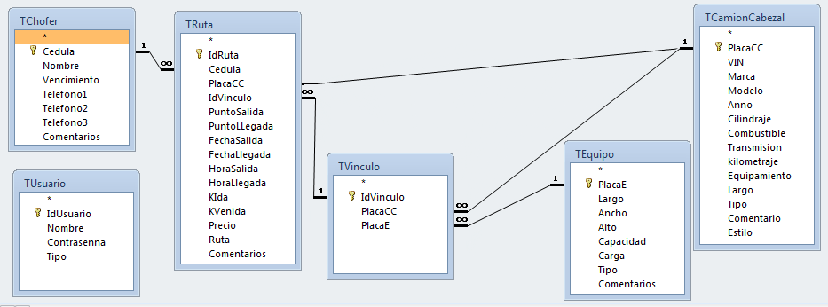

Tablas de la base de datos:

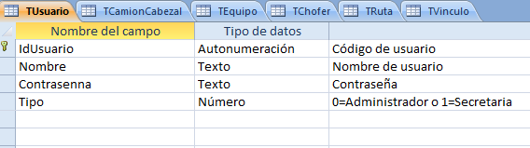

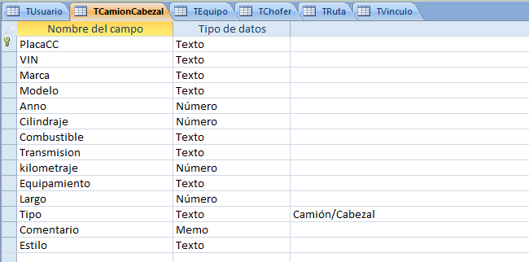

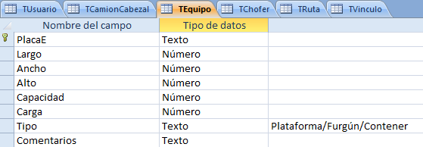

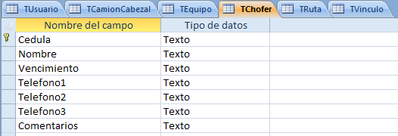

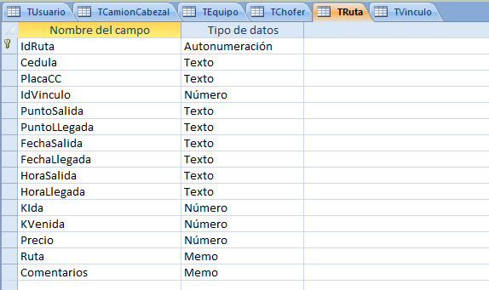

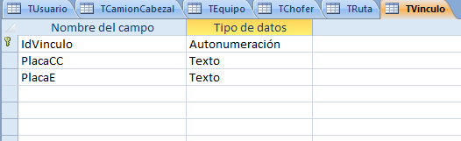

Referencias
Nombre del Documento | Fecha | Fuente de referencia | Ejemplos
MS-IDS-1 | 15/03/2012 | Doc. Cenfotec | Informe de Desarrollo de Software.
Proyecto 1 Plantilla para el Informe Final de Proyecto | 09/03/2012 | Doc. Cenfotec | Plantilla para informe final de proyecto.

Anexo
No hay anexos.

Glosario
ERS: Especificación de requerimientos de software.
IAS: Informe de análisis de software.
IDS: Informe de diseño del software.
IFP: Plantilla para el informe final del proyecto
C.U: Casos de uso
Modelo relacional: Diagrama no funcional de las tablas de una base de datos.
Diagrama de navegabilidad: Diagrama no funcional que muestra el flujo de interconexión entre las páginas o vistas de la aplicación.

